Муниципальное бюджетное учреждение дополнительного образования
«Центр дополнительного образования Октябрьского района»

Конспект занятия в творческом объединении
дополнительного образования детей
ШРР «Лучики»
Тема занятия: «Самый внимательный»

Выполнила:
Педагог - психолог
Филатова Е.В.
Дата: 21.04.20.

с.Октябрьское,2020

СОДЕРЖАНИЕ
№ | Раздел | Стр.
I. | Пояснительная записка | 3
II. | Конспект занятия | 4
III. | Список литературы | 9

Пояснительная записка
Занятие включает развивающие задания с применением наглядного материала.
Содержание темы занятия разработано в соответствии с:
- Законом РФ «Об образовании в Российской Федерации»
- Порядком организации и осуществления образовательной деятельности по дополнительным общеобразовательным программам.
- Дополнительной общеобразовательной (общеразвивающей) программой «Познаем и учимся».
Планируемые результаты:
-Совершенствовать умение анализировать объекты и объединять в логический ряд по характерному признаку;
-Развивать концентрацию, переключаемость внимания;
-Развивать у детей любознательность, взаимопомощь, навыки самооценки, общую и мелкую моторику.

Технологическая карта занятия
- Организационная информация |  |  |  |  |  |  | Примечание (дополнительная информация к конспекту)
1.1 | Название дополнительной общеобразовательной общеразвивающей программы |  |  | Дополнительная общеобразовательная (общеразвивающая) программа «Познаем и учимся».
1.2 | Направленность дополнительной общеобразовательной общеразвивающей программы |  |  | Социально-педагогическая.
- Методическая информация
1. | Тема занятия |  |  | «Самый внимательный».
2. | Основное содержание темы, термины и понятия |  |  | Концентрация и переключаемость внимания, логический ряд.
3. | Методы и приемы реализации содержания занятия. |  |  | Технология коллективного взаимодействия (задание «Вопросы-шутки», «Шепотом-громко»), технология развития критического мышления (упражнение «Логическая цепочка»), развивающее обучение («Быстрее отвечай»), здоровьесберегающая технология (пальчиковая гимнастика «Колокольчики», «Кулак-ладонь-хлопок», дыхательная гимнастика «Лифт», динамическая пауза «На опушке», гимнастика для глаз «Сова»)
4. | Возраст обучающихся: |  |  | 6 -7 лет
5. | Цель: |  |  | создать условия для успешного развития основных свойств внимания, логического мышления, через организацию развивающих занятий.
6. | Планируемые результаты: |  |  | Развивать слуховое внимание; тренировать концентрацию, переключаемость внимания;  Развивать мыслительные операции, умение выстраивать логический ряд;  Развивать у детей любознательность, взаимопомощь, навыки сотрудничества, общую и мелкую моторику
7.1 | Личностный результат |  |  | Сформировать положительную мотивацию к занятию.
7.2 | Метапредметный результат |  |  | Принимать и сохранять цель, учебные задачи, планировать, слушать вопросы педагога и отвечать на них.
7.3 | Предметный результат |  |  | Уметь концентрировать и переключать внимание;  Уметь осуществлять обобщение, сравнение, анализ, поиск информации;  Формирование навыков сотрудничества.
8. | Организация среды для проведения занятия (образовательной деятельности) |  |  | - иллюстрация с заданием «Загадочное животное»;  - карточки для работы в парах;  - цветные карандаши;  - задание на эк «Логическая цепочка»;  - образец для выполнения индивидуального задания.
9 | Форма учебного занятия |  |  | Место проведения: учебный кабинет.  Форма занятия: развивающее.
Конспект занятия
 |  | Этапы занятия | Деятельность педагога |  | Деятельность обучающихся | Итоговый  Образовательный  результат  (целевые ориентиры в виде возрастных характеристик возможных достижений детей) |  | Используемые технологии, методические приемы
I. |  | Вводная часть | Приветствие детей.
1.1 |  | Введение в тему | Сообщение темы занятия.  Пальчиковая гимнастика «Колокольчики».  Дыхательная гимнастика «Лифт».  Вдох через нос, руки вверх, на выдохе губы трубочкой, выдох, опуская руки вниз. |  | Выполняют упражнения под руководством психолога. | Проявляют интерес к выполнению упражнений. |  | Здоровьесберегающая технология.
1.2 |  | Мотивация деятельности обучающихся | Упражнение –разминка «Вопросы –шутки»  - Как лучше и быстрее сорвать арбуз с дерева? (арбуз на дереве не растет).  - На полке стояли детские книжки. Подбежала собачка, взяла одну книжку, потом еще одну, потом еще две. Сколько книг она прочитает? (Нисколько. Собаки не умеют читать)  - На дубе 3 ветки, на каждой ветке -3 яблока. Сколько всего яблок? (Яблоки на дубе не растут.)  - В тарелке лежали 3 морковки и 4 яблока. Сколько фруктов лежало в тарелке? (4 яблока. Морковь - не фрукт, а овощ)  -У кошки Мурки родились щенята: один черненький и два беленьких. Сколько всего? (Ни одного. У кошки – котята.)  - Сели на воду три воробья. Один улетел. Сколько осталось? (воробьи на воду не садятся).  - Катится колесо разноцветное: один угол у него красный, другой – зеленый, третий – желтый. Когда колесо докатится до края стола, какой цвет будет видно? (Никакой. У колеса нет углов)  - На полке стояли: пирамидка, неваляшка, чайник и кукла. Сколько игрушек на полке? (Три. Чайник-это посуда).  - По двору гуляли петух и курица. У петуха две ноги, а у курицы- четыре. Сколько ног гуляло по двору? (-У курицы-2 ноги, а не четыре).  - Один банан падает с елки каждую минуту. Сколько их упадет за 5 минут?  Игра «Шепотом-громко».  Выполнять только те команды, которые педагог называет шепотом.  Поднимите руки вверх.  Присядьте на корточки.  Попрыгайте на правой ноге.  Поставьте руки на пояс.  Закройте глаза и т.д. |  | Внимательно слушают и дают ответы.  Выполняют упражнение под руководством педагога. | Проявляют догадку и сообразительность.  Умеют сотрудничать со сверстниками при выполнении, принимать на себя ответственность за результаты своих действий. |  | Технология коллективного взаимодействия
1.3 |  | Актуализация ранее приобретенных знаний | Групповая работа  Упражнение «Логическая цепочка»  Из предложенных карточек дети составляют логическую цепочку.  Лампочка, огонь, чайник, кекс, батон, кукуруза, утята, сова, луна.  Пальчиковая гимнастика «Ладонь-хлопок-кулак» |  | Рассматривают предметы.  Составляют логическую цепочку, объясняя связь предыдущего предмета со следующим.  Выполняют упражнение под руководством взрослого. | Проявляют познавательный интерес, догадку и сообразительность, с удовольствием экспериментирует. |  | Технология критического мышления.  Здоровьесберегающая.
1.4 |  | Применение и закрепление обучающимися нового знания | Работа в парах «Быстрее отвечай»  Рассматривая карточку(приложение) детям нужно дать ответ на вопросы педагога.  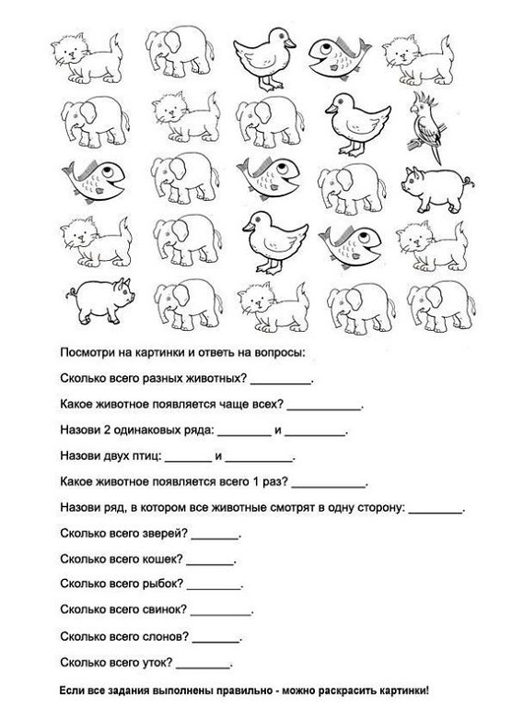 |  | Выполняют упражнение под руководством педагога.  Применяют ранее полученную информацию. | Умеют сотрудничать со сверстником в паре, принимать на себя ответственность за результаты своих действий. |  | Развивающее обучение.
II. |  | Заключительная часть | Гимнастика для глаз «Сова», дети открывают и закрывают глаза в соответствии с командой педагога «день», «ночь».  Индивидуальная работа по карточкам «Дорисуй в соответствии с образцом»  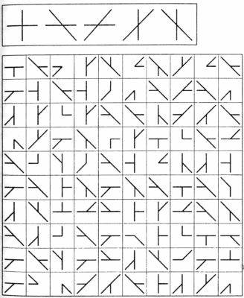 |  | Выполняют задание под руководством педагога.  Выполняют задание в соответствии с образцом.  Оценивают себя. | Самостоятельно выполняют поставленную задачу |  | Здоровьесберегающая.  Развивающее обучение.
2.1 |  | Рефлексия деятельности обучающихся | Вспомните, какие задания мы сегодня выполняли в парах, групповые? Названия каких заданий вы запомнили? Какое задание показалось самым сложным?  Пальчиковая гимнастика «Колокольчики». |  | Высказывают свое мнение. | Стремятся к адекватной оценке результата. |  | Технология рефлексивного обучения.
III. |  | Дальнейшая образовательная деятельность обучающихся
3.1 |  | Указывается мероприятие (экскурсия, выставка и т.д.), вид деятельности (спортивная, художественно-творческая и т.п.) | Где, в каких темах, видах деятельности, продуктах будет востребован детский опыт (содержание мероприятия, роли и функции каждого обучающегося (конкурсы, конференции, соревнования, профессиональные пробы, выставки и др.)
3.2 |  | Занятия «Урок развития» | Продолжить работу над применением принципов и правил составления логической цепочки (величина, цвет, принадлежность к группе, форма и т.д.); тренировки переключаемости внимания.
3.3
3.4
Примечание: указываются временные затраты; авторство использованных методик и технологий; другое …

4. СПИСОК ИСПОЛЬЗОВАННОЙ ЛИТЕРАТУРЫ
1. 30 уроков развития внимания и памяти. - М.: Кузьма, Букмастер, 2015.
2. Будем внимательны! Задания на развитие внимания и зрительного восприятия. Для детей 5-7 лет. - М.: Кировская областная типография, 2016.
3. Задания и упражнения для развития памяти, внимания и воображения у детей 5-7 лет. - М.: Каро, 2009.
4. Субботина, Л. Ю. Как играть с ребенком. Игры на развитие моторики, речи, внимания, памяти, мышления, восприятия, воображения у детей / Л.Ю. Субботина. - М.: Харвест, Академия Развития, 2011.
5. Узорова, О. В. 3000 примеров для развития внимания, памяти, мышления / О.В. Узорова, Е.А. Нефёдова. - М.: АСТ, 2015.

Приложение.
Задание для работы в парах «Быстрее отвечай»

Задание для индивидуальной работы «Дорисуй в соответствии с образцом»

